Общественная палата Амурской области

каб. 110, ул. Зейская, 211, г.Благовещенск, 675000
www.opamur.ru, e-mail: op-adm@mail.ru;
тел. (4162) 22-16-48, факс (4162) 22-16-50

Хронология событий

Общественной палаты Амурской области

в феврале 2020 года

Общественные обсуждения Послания Президента РФ прошли в Общественной палате Амурской области

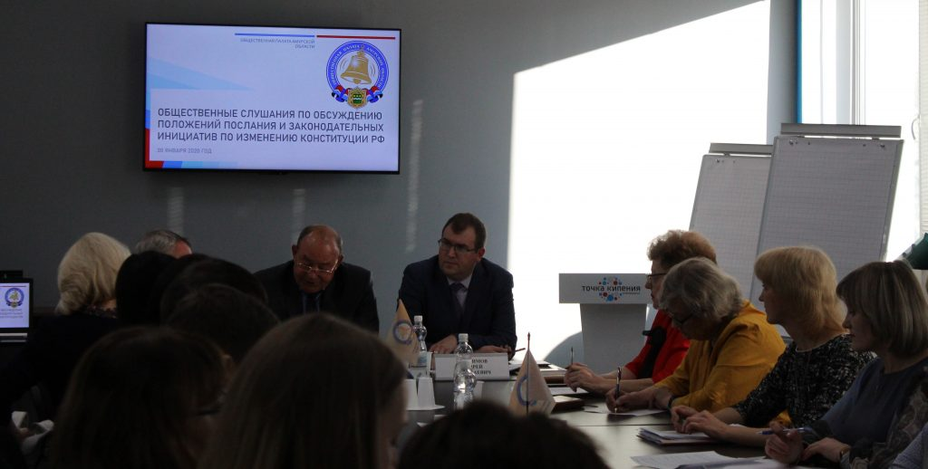
Общественные слушания по вопросам обсуждения Послания Президента РФ, организованные Общественной палатой Амурской области, прошли 30 января в общественном пространстве «Точка кипения – Благовещенск». Представители профильных министерств, Законодательного собрания Амурской области, общественные организации, молодежное правительство, активные граждане собрались, чтоб обсудить основные пункты документа. Во встрече принял участие Максимов Андрей Николаевич — председатель комиссии по территориальному развитию и местному самоуправлению Общественной палаты Российской Федерации.
Владимир Валентинович Седов, председатель Общественной палаты Амурской области во вступительном слове отметил:
— Президент страны Владимир Путин обратился 15 января 2020 года с Посланием Федеральному Собранию РФ. Это произошло как никогда рано, в начале года. Очевидно, это связано с тем, что стоят большие задачи, цели по реализации национальных проектов, чтобы было больше времени на их реализацию и также предложил некоторые изменения в нашу действующую конституцию.
В начале послания президент страны обозначил главную тему для нашего общества – повышение уровня жизни населения, в том числе увеличение доходов, борьба с бедностью. Глава государства выстроил планомерный, стройный, рассчитанный на решение данных проблем алгоритм действий, начиная с поддержки семьи, материнства, детства и многодетных семей, а так же образования, здравоохранения. Названы конкретные задачи, стоящие перед органами власти и обществом в целом. Вместе с тем, все предложенные меры должны вести к важной общегосударственной цели – росту благосостояния и реальных доходов всех жителей России.
К слову, многие из вопросов, которые понимались в Послании, на территории нашей области уже реализуются.
Андрей Максимов, председатель комиссии по территориальному развитию и местному самоуправлению Общественной палаты Российской Федерации:
— Побывав впервые в своей жизни на амурской земле я заметил, что регион не депрессивный, а развивающийся. Мы заочно часто осуждаем ваш регион. И вот, в одном из проектов, который мы реализуем с прошлого года — «Живое наследие» — Амурская область появилась на карте достопримечательностей страны, на карте главных локальных брэндов культуры, которые приобрели федеральное значение. В недавно вышедшей книге проекта «Живое наследие» юг Дальнего востока представлен прежде всего триумфальной аркой города Благовещенска.
Хочу сказать, что, услышав Послание Президента, многие были удивлены, насколько масштабны в нем предложения. Многие, кстати, основаны на тех предложениях, которые активно обсуждались в сети общественных палат России. Прежде всего это касается социальных инноваций, которые нам всем предстоит ощущать и отчасти реализовывать. Никто не думал, что такие значительные средства будут направлены дополнительно на социальные нужды. Счетная палата Российской Федерации просчитала: около 460 миллиардов рублей. Это самое «дорогое» послание. Но это деньги даже не в бездушную инфраструктуру, которой будут пользоваться, а это деньги на прямую поддержку людей.
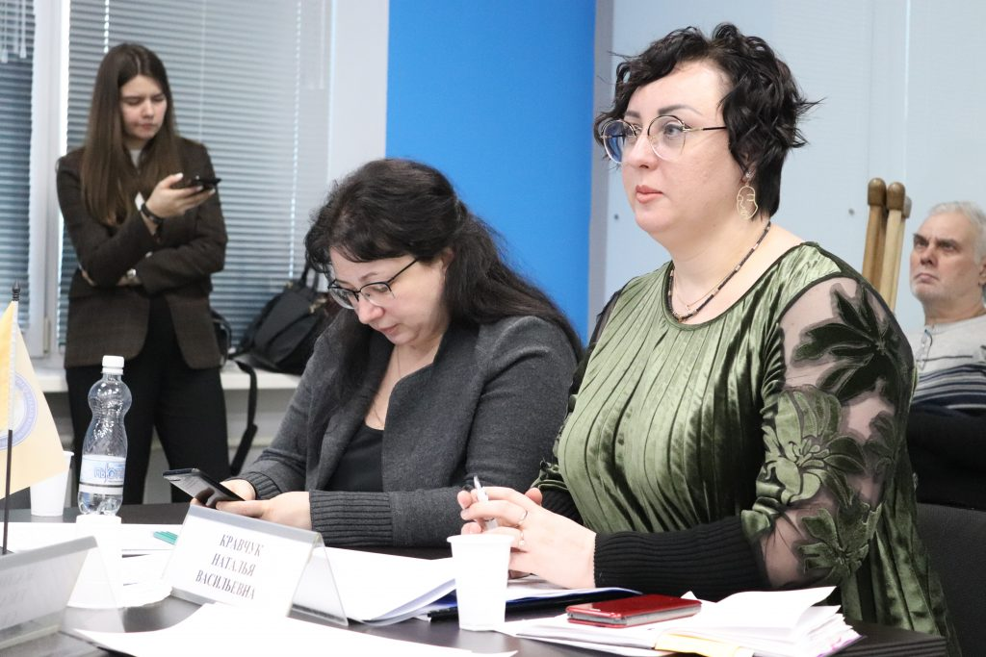
Позицию Законодательного Собрания Амурской области на слушаниях озвучила Сорокина Лариса Владимировна – исполняющий обязанности председателя Законодательного Собрания Амурской области. Она отметила, что комитеты Законодательного Собрания уже начали работу над посланием. В ближайшее время ожидается множество изменений на федеральном уровне, которые, а дальнейшем будут прорабатываться на региональном уровне. Особое внимание будет уделено амурскими парламентариями законотворчеству по направлению здравоохранения и подготовки медицинских кадров.
Обсуждение проводилось по блокам: «Образование», «Здравоохранение», «Социальная поддержка» и «Поправки в Конституцию». Активная дискуссия разгорелась вокруг вопроса об обеспеченности местами в школах и детских садах, реализации мер по обеспечению детским питанием. Глава «Амурского областного союза женщин» Жаккелина Орлова поделилась опытом осуществления общественного контроля за качеством питания в школах, реализуемого на площадке общественной палаты области. Предложена концепция трехэтапного контроля: бракеражная комиссия в школах, контроль согласно постановлениям Роспотребнадзора и учет мнения органов школьного самоуправления, например, совета старшеклассников. Кроме того, важно не просто осуществлять контроль, но и формировать культуру питания школьников. Поскольку область в числе первых начала прорабатывать механизмы мониторинга, в перспективе, этот опыт может быть растиражирован на всю Российскую Федерацию.
В блоке здравоохранение заместитель министра здравоохранения Приамурья Наталья Николаевна Газданова рассказала о мерах, предпринимаемых на региональном уровне для ликвидации дефицита кадров. Медицинские кадры на селе в Приамурье хотят удерживать и привлекать компенсационными выплатами. С 2020 года выплаты в рамках программ «Земский фельдшер» составляют 1 млн. рублей, «Земский врач» — 2 млн. рублей. К дополнительным мерам поддержки относятся планы по строительству ФАПов с жилыми площадями, а также оплата найма жилого помещения.
В рамках обсуждения поправок в Конституцию Российской Федерации были озвучены результаты проведенной Общественной палатой Российской Федерации экспертизы.
— Ни для кого не секрет, что жизнь не стоит на месте, — отметил Андрей Максимов. – Конституция — это устойчивый документ, но по прошествии уже более 25 лет после ее принятия наша жизнь сильно изменилась. То, что раньше можно было рассматривать как необеспеченное Конституцией практическое жизненное стремление стало возможным конституционно закрепить. Прежде всего, я говорю о принципах социального государства. Ведь Конституция у нас социальная, правовая, демократическая. Но вот детальной расшифровки этого пока не было. Президент страны внес инициативу о том, чтобы на самом высоком уровне закрепить необходимость компенсации пенсии, закрепить необходимость минимальной зарплаты не ниже прожиточного минимума. Такой уровень социальных гарантий выше любого стандарта, закрепленного в каких бы то ни было мировых конституциях. Россия в этом смысле превосходит по гарантиям социальности и будет превосходить практически все страны.
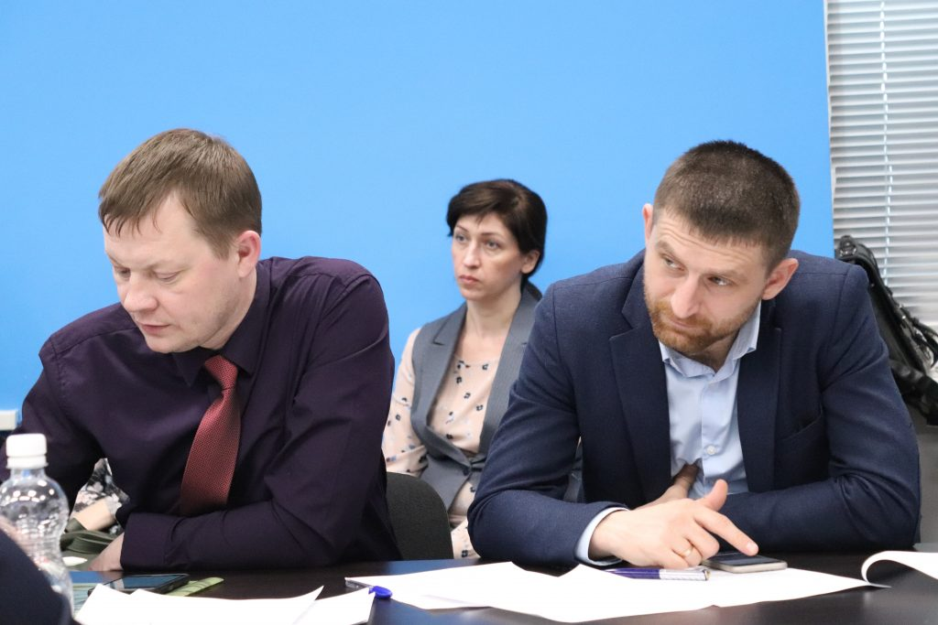
Второй момент – изменения связанные с характером публичной власти. Конституция ещё в 1993 году заложила основы для очень сильной президентской власти, наряду с принципом разделения властей. В новом проекте декларирован принцип сменяемости власти, новый стратегический ориентир. С другой стороны, Президент предложил модель большей распределенности власти, большего усиления роли парламента и парламентаризма, большей ответственности и возможностей Правительства, больших возможностей для Совета Федерации и Конституционного суда.
По словам Андрея Максимова эксперты на федеральном уровне готовят предложения, расширяющие положения Послания. К этой работе могут подключиться и регионы.
— Мы видим пути развития общества и заинтересованы в конструктивном изменении основного закона. Для этого потребуется внести изменения в 22 статьи 6 глав Конституции, — резюмировала в завершении уполномоченный по правам человека в Амурской области Любовь Сергеевна Хащева.

У нас пополнение

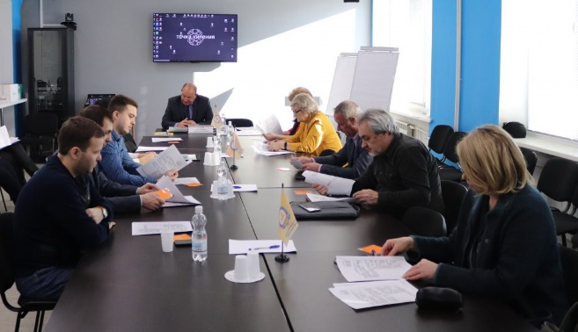
30 января 2020 года состоялось заседание членов Общественной палаты Амурской области.
На повестке дня стоял вопрос выбора трех членов Палаты из числа кандидатур, представляемых местными объединениями.
➡По результатам голосования в состав Общественной палаты вошли:
✔ Макаренко Виталий Владимирович;
✔ Орлова Жаккелина Эдуардовна;
✔ Ткаченко Галина Валентиновна.
Поздравляем новых членов Палаты и желаем плодотворной работы!

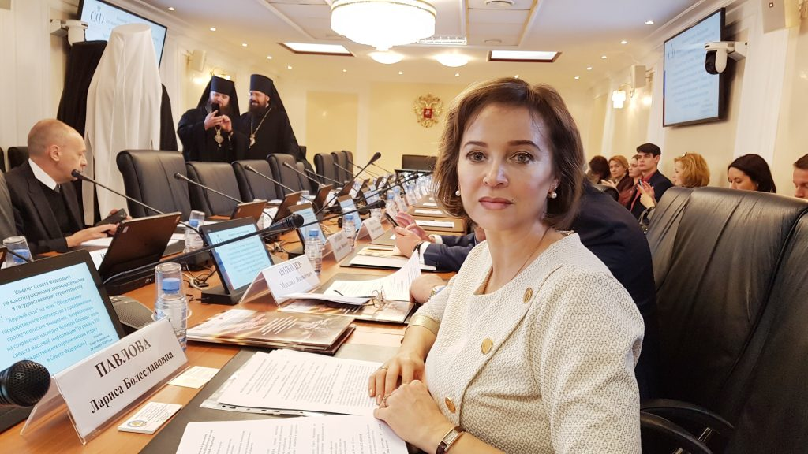
Сохранение наследия Великой Победы

28 января 2020 года в Москве Совет Федерации организовал круглый стол на тему «Общественно-государственное партнёрство в продвижении просветительских инициатив, направленных на сохранение наследия Великой Победы: роль средств массовой информации». От Амурской области в работе круглого стола участвовала и.о. заместителя председателя Общественной палаты Амурской области Павлова Л.Б.
Из разных уголков России съехались более 100 участников — представители общественности, власти, СМИ, конфессий. Обсуждались актуальные вопросы, касаемые сохранения исторического наследия и особенности информации для подрастающего поколения. Выступающие сделали акцент на том, что патриотическое воспитание, изучение истории необходимо взращивать на архивных первоисточниках своих малых городов и сел — на тех, кто жил или живёт в твоём городе, селе. Нельзя забывать о великом трудовом подвиге советского народа, нельзя стесняться или умалчивать о многонациональном составе народа-победителя…
Лучшие практики будут размещены на официальном сайте Совета Федерации. Уникальный опыт общественно-государственного партнёрства Амурской области представлен проектом «Духовные скрепы Юнармии» Амурской областной общественной организации «Открытое сердце» (президент, руководитель проекта — Павлова Л.Б.). Проект «Духовные скрепы Юнармии» победил в конкурсе Фонда президентских грантов 2019 года. Главный партнер проекта — МАОУ «Лицей №6 г. Благовещенска». Партнеры проекта: Дальневосточное Высшее Общевойсковое Командное Училище им. героя Советского Союза маршала К.К. Рокоссовского, Амурское отделение Союза журналистов России, Министерство образования и науки Амурской области
Всё, что рекомендовали участники круглого стола, уже есть в нашем проекте.
Изданы комплекты копий документов времён ВОВ (похоронки, повестки, наградные листы, письма-треугольники, листы учёта фашистского концлагеря, национальный состав одного из соединений, свидетельства трудового подвига, конкретные истории земляков и иные свидетельства) в натуральную величину, с максимальными приближением к оригиналу. Дизайнерам было запрещено работать со «следами бытования». Ни одно пятнышко, помятости не убраны фотошопом. Сами дети вручную доработали комплект — сложили письма по линиям сгиба, вложив в папку для хранения. По сути, этот комплект включает в себя — архив, музей, эмоции, память, воспитание, сопричастность, патриотизм…
Такое нестандартное решение вызывает яркое эмоциональное восприятие, желание прочесть, разглядеть и изучить всю представленную информацию практически из первоисточника! Представить, что именно этот лист держала в руках мать погибшего героя, прочувствовать её боль, её безграничное горе… Документы из музеев, домашних архивов людей, живущих именно в твоем городе, благодаря тактильным ощущениям, оставляют свой особенный след в душе, не сравнимый с обычным созерцанием подобных документов на безжизненном мониторе.
Организаторы проекта призывают к тому, чтобы данный комплект стал началом своего архива — семейного или организации. И уже самим пополнять его новыми документами.
Тираж 500 экземпляров уже безвозмездно передан участникам и партнёрам проекта, музеям и библиотекам в территориях Амурской области.
Эта просветительская инициатива уже работает на территории Амурской области.

«Лыжня-2020»

8 февраля 2020 года в районе 2-го Владимирского озера на 4 км трассы Благовещенск-Владивосток состоится спортивно-массовое мероприятие День здоровья «Лыжня-2020».
Данное мероприятие проводится в целях привлечения населения Амурской области к регулярным занятиям лыжным спортом, пропаганды физической культуры, спорта и здорового образа жизни. В мероприятии примут участие около 3000 человек различного возраста.
Начало торжественной церемонии открытия: 12.00 часов.
В рамках проведения мероприятия состоятся традиционные забеги на лыжах на дистанциях 2020, 5000 и 10000 метром. Помимо лыжной трассы на территории проведения мероприятия будет размещена специальная фотозона и ледовая площадка для катания на коньках. Для зрителей будут проведены различные эстафеты, игровые программы. Гостей мероприятия будут развлекать ростовые куклы.
На месте проведения мероприятия будут организованы стоянки для транспорта, теплые палатки и горячее питание, все желающие смогут попробовать кашу с полевой кухни и согреться горячим чаем.
После заездов состоится награждение победителей и церемония закрытия. Победителей ждут традиционные кубки, медали и дипломы Министерства спорта Российской Федерации, управления по физической культуре, спорту и делам молодежи администрации города Благовещенска, а также памятные подарки от спонсоров, также памятными призами будет отмечены самый юный и возрастной спортсмен, спортивная семья и самый большой коллектив.
Приглашаем принять участие в данном мероприятии с личным спортивным инвентарем (лыжи, коньки).
Комиссия по регистрации участников начнет свою работу:
- с 6 по 7 февраля с 10.00 до 18.00 часов по адресу: ул. Ленина 97,
99-17-65;
- с 8 февраля с 9.00 до 11.45 часов на 2-ом Владимировском озере.

III Ежегодная Национальная премия Амурской области по боевым искусствам «Золотой Пояс»

14 февраля в 19.00 в Общественно-культурном центре состоится торжественная церемония вручения III Ежегодной Национальной премии Амурской области по боевым искусствам «Золотой пояс».
Мероприятие проводится при поддержке президента Амурского филиала Российского Союза боевых искусств, заместителя председателя Законодательного Собрания Амурской области, 2 дан киокусинкай А.Н. Синькова.
В программе: награждение лауреатов и номинантов по шести номинациям: Лучший спортсмен года, Лучшая спортсменка года, Лучший наставник (тренер) года, Лучший руководитель года, Самая яркая победа года и специальный приз от спортивного информационного агентства Амурлига.ру в номинации Медийный прорыв года.
Лауреатами премии станут сильнейшие представители различных видов единоборств, ярко проявившие себя в 2019 году.
В этом году всего было заявлено 49 кандидатов в различных номинациях. Стоит отметить, что кандидатов на соискание премии «Золотой Пояс» выдвигают областные федерации по видам боевых искусств. Затем они выносятся на рассмотрение Высшего Совета Амурского филиала РСБИ, который и утверждает всех героев года.
С появлением Премии впервые на высоком уровне стали отмечаться заслуги тех, кто является представителями самого массового спортивного движения в нашей области — Российского Союза боевых искусств.
Программа мероприятия:
18.20 – 18.50 — Интерактивные площадки спортивных федераций, фотозоны, фотовыставка АФ РСБИ (холл ОКЦ)
19.00 – Торжественная церемония вручения III Национальной премии Амурской области по боевым искусствам «Золотой пояс» (большой зал ОКЦ)
21.30 – Фуршет (ресторан ОКЦ)
Справка:
Амурский филиал Российского Союза боевых искусств (АФ РСБИ) – член Общероссийского Союза Общественных Объединений «Российский Союз боевых искусств», существует в области с 2005 года.
В настоящее время в спортивных организациях, входящих в состав АФ РСБИ, занимаются около 8 500 спортсменов, начиная с четырехлетнего возраста, под руководством около 220 квалифицированных наставников. В копилке амурских спортсменов более 6000 медалей разного достоинства.
Дата проведения: 14 февраля 2020 года
Место проведения: Большой зал ОКЦ (г. Благовещенск, ул. Ленина, 100)
Время начала мероприятия: 19.00
Контактное лицо: Светлана Устинова, 8-924-670-73-70 (rsbi28@mail.ru)

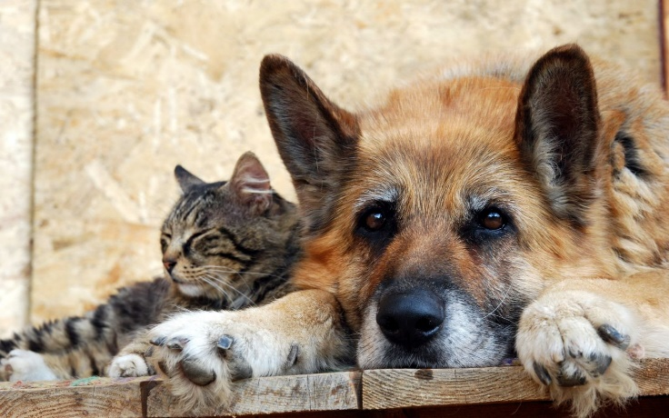
ОП АО приглашает на рабочую встречу по вопросу выработки предложений для решения проблем бездомных животных

Проблема существования бездомных животных является одной из актуальных и значимых проблем Амурской области и несет неблагоприятные экологические и социальные последствия. Общественная палата Амурской области проводит рабочую встречу по вопросу выработки предложений для решения проблем бездомных животных на региональном и муниципальном уровнях.
Приглашаем принять участие всех зоозащитников, а также неравнодушных граждан, заинтересованных в данном вопросе.
Рабочая встреча пройдет 15 февраля 2020 года в 14 часов по адресу г. Благовещенск, ул. Зейская, 211, каб. 112.
О возможности участия в данном мероприятии просьба сообщить по телефону 8(4162)22-16-50 либо по электронному адресу op-adm@mail.ru до 13 февраля 2020 года.

«Мы видим качественные изменения — слушатели задают конкретные вопросы по своим проектам»
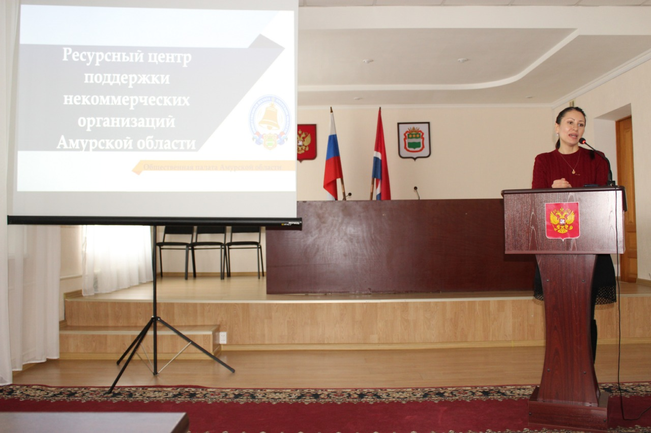

Ресурсный цент поддержки НКО при Общественной палате Амурской области за год своего существования во второй раз проводит серию кустовых выездных семинаров по подготовке конкурсных проектов для грантооператоров, поддерживающих социальные проекты. На примере подготовки проекта и заполнения заявки в Фонд президентских грантов, специалисты ресурсного центра объясняют, какой проект является социальным, как правильно ставить цели и задачи, помогают разобраться в тонкостях формулировок. Сотрудники РЦ собирают на заранее согласованной площадке в одном из районов Амурской области всех, кому интересна эта тема. Причем, это не обязательно районный центр и присоединиться к семинару могут не только местные жители и местные НКО.
— Мы впервые пригласили к участию всех амурчан, независимо от места проживания – люди сами смогли выбрать, куда им удобнее добираться, — рассказала Елена Машкова, главный специалист Ресурсного центра. – Такой подход оказался очень результативным.
По сравнению с прошлым циклом семинаров участников оказалось почти вдвое больше. Уже состоялись семинары в Архаринском, Бурейском и Белогорском районе, впереди ещё ЗАТО Циолковский и кустовой семинар в Благовещенске (в начале марта). Причем, как отмечают организаторы, изменился и состав участников семинара:
— На социальные проекты обратили внимание не только НКО, но и представители бюджетных учреждений, предприниматели, просто активные граждане, — поделилась впечатлениями руководитель Ресурсного центра Юлия Гергардт, вернувшись из поездки в Бурейский район. – Прослеживается тенденция к тому, что граждане, которые уж давно ведут социальную деятельность, понимают, что пора создавать организации и участвовать в проектной деятельности.
Для активистов сейчас жаркая пора – начало года, когда многие ведущие грантооператоры объявили о начале отбора проектов. Муниципальные и региональные конкурсы тоже проходят в начале года, так, в понедельник, 10 февраля, начался приём заявок в министерстве социальной защиты населения области, до 26 февраля свои проекты можно подать в территориальное управление администрации г. Благовещенска.
Ещё специалисты отметили – повышается профессионализм участников семинаров. Это не просто пассивные слушатели, а люди со своими задумками, с конкретными вопросами по своим проектам.
— Пусть у многих инициативы ещё на стадии идеи, но у них уже есть понимание, что делать и куда двигаться дальше, — подчеркивают сотрудник ресурсного центра.

О признании некоммерческих организаций исполнителями общественно полезных услуг

С 1 января 2017 г. в законодательство Российской Федерации введено понятие некоммерческой организации – исполнителя общественно полезных услуг. В соответствии с п. 2.1 ст. 2 Федерального закона от 12.01.1996 № 7-ФЗ «О некоммерческих организациях» (далее — Закон № 7-ФЗ) социально ориентированными некоммерческими организациями признаются некоммерческие организации, созданные в предусмотренных указанным Федеральным законом формах (за исключением государственных корпораций, государственных компаний, общественных объединений, являющихся политическими партиями) и осуществляющие деятельность, направленную на решение социальных проблем, развитие гражданского общества в Российской Федерации.
В соответствии с п. 3 ст. 31.1 Закона № 7-ФЗ оказание поддержки социально ориентированным некоммерческим организациям осуществляется в следующих формах:
1) финансовая, имущественная, информационная, консультационная поддержка, а также поддержка в области подготовки, дополнительного профессионального образования работников и добровольцев (волонтеров) социально ориентированных некоммерческих организаций;
2) предоставление социально ориентированным некоммерческим организациям льгот по уплате налогов и сборов в соответствии с законодательством о налогах и сборах;
3) осуществление закупок товаров, работ, услуг для обеспечения государственных и муниципальных нужд у социально ориентированных некоммерческих организаций в порядке, установленном законодательством Российской Федерации о контрактной системе в сфере закупок товаров, работ, услуг для обеспечения государственных и муниципальных нужд;
4) предоставление юридическим лицам, оказывающим социально ориентированным некоммерческим организациям материальную поддержку, льгот по уплате налогов и сборов в соответствии с законодательством о налогах и сборах.
Виды деятельности социально ориентированных некоммерческих организаций определены п. 1 ст. 31.1 Закона № 7-ФЗ.
Если социально ориентированная некоммерческая организация соответствует требованиям, указанным в пункте 2.2 статьи 2 Закона № 7-ФЗ, а именно создана для достижения социальных, благотворительных, культурных, образовательных, научных и управленческих целей, в целях охраны здоровья граждан, развития физической культуры и спорта, удовлетворения духовных и иных нематериальных потребностей граждан, защиты прав, законных интересов граждан и организаций, разрешения споров и конфликтов, оказания юридической помощи, а также в иных целях, направленных на достижение общественных благ, по решению Министерства юстиции Российской Федерации или Управления Минюста России по Амурской области она может быть признана исполнителем общественно полезных услуг и включена в реестр некоммерческих организаций — исполнителей общественно полезных услуг.
Условия признания социально ориентированной некоммерческой организации исполнителем общественно полезных услуг установлено статьей 31.4 Закона № 7-ФЗ.
Некоммерческие организации — исполнители общественно полезных услуг имеют право на приоритетное получение мер поддержки в порядке, установленном федеральными законами, иными нормативными правовыми актами Российской Федерации, а также нормативными правовыми актами субъектов Российской Федерации и муниципальными правовыми актами.
Правила принятия решения о признании социально ориентированной некоммерческой организации исполнителем общественно полезных услуг (далее – правила) утверждены Постановлением Правительства РФ от 26.01.2017 № 89 «О реестре некоммерческих организаций — исполнителей общественно полезных услуг».
В соответствии с п. 3 указанных правил, для признания исполнителем общественно полезных услуг и внесения в реестр некоммерческих организаций — исполнителей общественно полезных услуг организация представляет в уполномоченный орган следующие документы:
а) заявление о признании организации исполнителем общественно полезных услуг;
б) заключение о соответствии качества оказываемых организацией общественно полезных услуг установленным критериям.
Заключение выдается организации федеральными органами исполнительной власти (их территориальными органами) и органами исполнительной власти субъектов Российской Федерации, осуществляющими оценку качества оказания общественно полезных услуг, на основании составленного в письменной форме заявления организации о выдаче заключения, в котором обосновывается соответствие оказываемых организацией услуг установленным критериям оценки качества оказания общественно полезных услуг. Перечень сведений, подлежащих включению в заявление организации о выдаче заключения, определяется в административных регламентах, устанавливающих порядок предоставления государственной услуги по оценке качества оказания общественно полезных услуг.
Обращаем внимание, что в соответствии с п. 4 ст. 31.4 Закона № 7-ФЗ социально ориентированная некоммерческая организация признается исполнителем общественно полезных услуг и включается в Реестр сроком на 2 года.
Данной нормой закона, а также п. 11 Правил принятия решения о признании социально ориентированной некоммерческой организации исполнителем общественно полезных услуг, предусмотрено право таких организаций в последующем продлить срок своего пребывания в Реестре на 2 года.
При этом согласно п. 11 Правил, документы для продления срока пребывания в Реестре предоставляются в Управление Министерства юстиции Российской Федерации по Амурской области не позднее 30 дней со дня истечения 2-летнего срока признания организации исполнителем общественно-полезных услуг и внесения ее в Реестр.
В случае не предоставления некоммерческой организацией необходимых документов, предусмотренных п. 11 Правил, сведения о ней подлежат исключению из Реестра.
На официальном сайте Управления Министерства юстиции Российской Федерации по Амурской области (http://to28.minjust.ru) в разделе ДЕЯТЕЛЬНОСТЬ – НКО — Ведение реестра некоммерческих организаций — исполнителей общественно полезных услуг подробно указан перечень документов, необходимых для признания социально ориентированной некоммерческой организации исполнителем общественно полезных услуг, с приложением образцов необходимых документов, а также размещены правила принятия решения о признании социально ориентированной некоммерческой организации исполнителем общественно полезных услуг, и перечень федеральных органов исполнительной власти, осуществляющих оценку качества оказания общественно полезных услуг.

Мониторинг барьеров в социальном добровольчестве

Общественная палата Российской Федерации запускает онлайн-опрос, который должен определить проблемы во взаимодействии волонтеров с государственными учреждениями, в которых проживают дети-сироты или дети, оставшиеся без попечения родителей.
Пройти опрос можно будет до 28 февраля 2020 г. включительно на сайте Общественной палаты Российской Федерации.
Инициатор онлайн-опроса первый заместитель председателя Комиссии ОП РФ по поддержке семьи, материнства и детства Елена Леонидовна Альшанская.
Результатами онлайн-опроса станут предложения по внедрению механизмов взаимодействия добровольческих организаций и организаций для детей-сирот или детей, оставшихся без попечения родителей.
Ссылка на анкету на сайте Общественной палаты российской Федерации

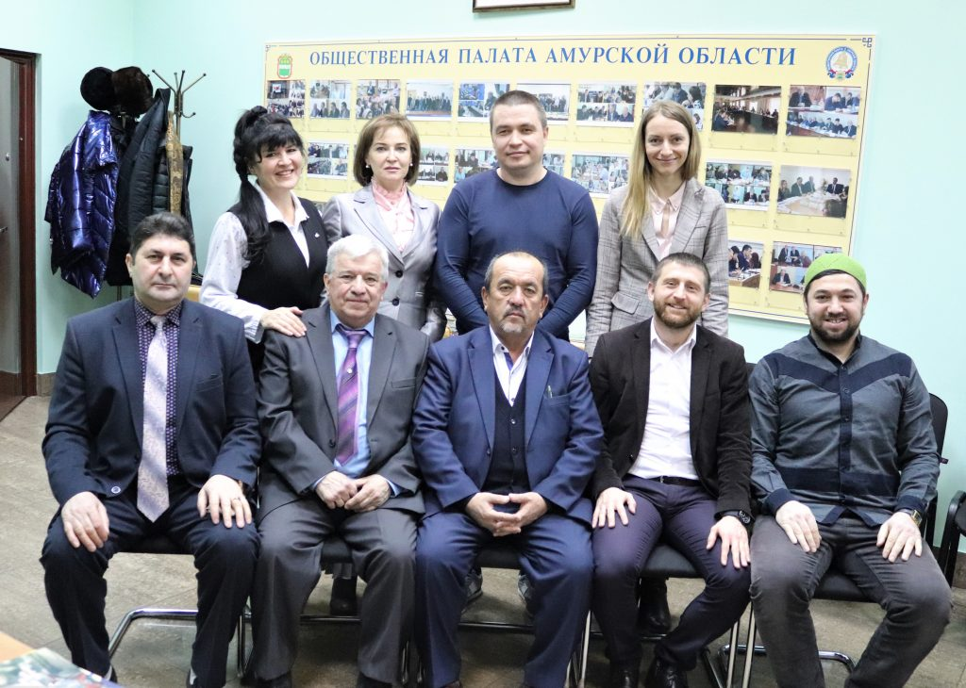
Когда мы едины, мы непобедимы!

20 февраля 2020 года на базе Общественной палаты Амурской области состоялась встреча с представителями национально-культурных организаций, проведенная в рамках плана работы Совета национально-культурных и религиозных объединений. Участие в заседании приняли руководители национально-культурных объединений области, некоммерческих организаций, реализующих проекты в сфере гармонизации межэтнических отношений, представители органов власти.
Участники заседания обозначили приоритетные задачи на ближайший период, среди которых проведение Года памяти и славы и общероссийского голосования по поправкам в Конституцию РФ, а также обсудили планируемые мероприятия национально-культурных организаций, посвященных 75-летию Победы в Великой Отечественной войне 1941-1945 годов.
Кроме того, в рамках заседания рассмотрен вопрос о грантовой поддержке социально-значимых проектов в сфере развития национально-культурных отношений в Амурской области. Специалист Ресурсного центра поддержки НКО в Амурской области Фокина Лариса Валерьевна представила информацию о деятельности ресурсного центра в подготовке заявок НКО на гранты федерального и регионального уровней.
В завершении мероприятия всех гостей поздравили с наступающим праздником — Днем защитника Отчества и подарили памятные подарки.

О проведении общественного мониторинга в сфере зоозащиты

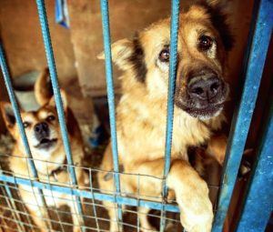
Общественная палата Амурской области приняла решение от 20.02.2020 года №1 о проведении общественного мониторинга в сфере зоозащиты.
Эту работу курирует член Общественной палаты Амурской области Стельмахова Нина Владимировна.
Данный мониторинг проводится в соответствии с Законом Амурской области от 04.11.2019 № 428-ОЗ «О разграничении полномочий органов государственной власти Амурской области в области обращения с животными и о наделении органов местного самоуправления муниципальных районов и городских округов Амурской области по организации мероприятий при осуществлении деятельности по обращению с животными без владельцев»; Законом Амурской области от 29.12.2014 № 478-ОЗ «Об отдельных вопросах организации и осуществления общественного контроля на территории Амурской области»; Методическими указаниями по осуществлению деятельности по обращению с животными без владельцев, утвержденными постановлением Правительства Российской Федерации от 10.09.2019 № 1180; и Постановлением Правительства Амурской области от 26.12.2019 №770.
Целями и задачами по проведению общественного мониторинга в оценке качества жизни животных без владельцев являются:
1) обеспечение реализации и защиты прав и свобод животных без владельцев в Амурской области, прав и законных интересов общественных объединений и некоммерческих организаций, выражающих интересы животных без владельцев;
2) обеспечение учёта общественного мнения, предложений и рекомендации, общественных организаций при принятии решений органами государственной и муниципальной власти;
3) информирование о недостатках работы структурных подразделений и недовольстве населения, направленное на их устранение.
Даты проведения мониторинга с 25 по 29 февраля 2020 г.

ОП РФ подготовила заключение по итогам общественной экспертизы законопроекта о поправке к Конституции

Ко второму чтению законопроекта общественники предлагают учесть 18 замечаний и предложений
Общественная палата Российской Федерации поддерживает в целом концепцию законопроекта о поправке к Конституции РФ, однако рекомендует учесть ряд замечаний к его второму чтению в Госдуме. Об этом говорится в подготовленном ОП РФ заключении по результатам общественной экспертизы проекта Закона Российской Федерации № 885214-7 «О совершенствовании регулирования отдельных вопросов организации публичной власти». Документ направлен в Государственную думу РФ и передан сопредседателям рабочей группы по подготовке предложений о внесении поправок в Конституцию.
В основу документа легли результаты публичного обсуждения проекта закона, состоявшегося в Общественной палате 29 января. В нем также учтены заключения 60 общественных палат субъектов РФ, а также мнения, выводы, предложения и рекомендации членов Общественной палаты, членов Научно-консультативного совета при Общественной палате, научного сообщества, экспертов и граждан Российской Федерации, направивших свои предложения в Палату.
«Мы получили свыше тысячи обращений с предложениями к законопроекту: помимо экспертов и общественников, активно включились в работу над документом и другие граждане страны, — говорит Секретарь Общественной палаты Лидия Михеева. — Теперь, передав документ ко второму чтению в Госдуму и в рабочую группу, мы рассчитываем, что мнение общественности будет учтено».
Особая роль гражданского общества
«В современных условиях развития демократии все более значимую роль в защите прав и законных интересов граждан приобретают различные институты гражданского общества», — говорится в документе. В этой связи ОП РФ считает возможным конституционно закрепить возросшую степень партнерства между ними и государством.
В частности, предлагается дополнить статью 114 Конституции Российской Федерации положениями, устанавливающими, что Правительство Российской Федерации обязано обеспечить участие общественных организаций и других общественных объединений в выработке и проведении государственной политики, в том числе государственной молодежной политики, посредством реализации соответствующих мер поддержки.
Участники общественной экспертизы также предлагают рассмотреть возможность конституционного закрепления статуса Общественной палаты «как системообразующего института гражданского общества, представляющего его интересы, участвующего в формировании системы общественных интересов, в защите прав и свобод, законных интересов граждан».
Социальный пакет
В заключении Общественной палаты приветствуется включение в текст Конституции Российской Федерации гарантий минимального размера оплаты труда, индексации социальных пособий и иных социальных выплат, индексации размера пенсий. Таким образом, говорится в документе ОП РФ, в тексте основного закона будет закреплен постулат о том, что «Россия — социальное государство, политика которого направлена на создание условий, обеспечивающих достойную жизнь и свободное развитие человека».
Однако участники общественной экспертизы отмечают, что в законопроекте не указана периодичность индексации социальных выплат и принцип определения размера индексации. Предложение общественников — определить периодичность индексации следующим образом: не реже одного раза в год в размере не ниже прогнозируемого уровня инфляции.
В заключении ОП РФ говорится о том, что особого внимания требуют вопросы, связанные с обеспечением эффективности оказания медицинской помощи гражданам. Общественники представляют целесообразным уточнить полномочия, находящиеся в совместном ведении Российской Федерации и субъектов Российской Федерации, в части обеспечения доступности качественной медицинской помощи населению и координации вопросов здравоохранения.
Ужесточение требований к высшим должностным лицам
Положения законопроекта предусматривают нормы об отсутствии гражданства иностранного государства либо вида на жительство в другой стране у высших должностных лиц субъектов Российской Федерации, членов Совета Федерации, депутатов Государственной думы, Председателя Правительства Российской Федерации, его заместителей, федеральных министров, руководителей других федеральных государственных органов и судей.
В ходе общественной экспертизы предложено распространить соответствующие нормы также на руководителей органов законодательной (представительной) и исполнительной власти субъектов Российской Федерации и муниципальных органов власти, предусмотрев соответствующие изменения в статьях 77 и 132 Конституции Российской Федерации.
Участниками общественной экспертизы также обсуждалась возможность установления ограничения об отсутствии гражданства иностранного государства либо вида на жительство или иного документа, подтверждающего право на постоянное проживание гражданина Российской Федерации на территории иностранного государства, для членов семей и близких родственников высших должностных лиц субъектов Российской Федерации, членов Совета Федерации, депутатов Государственной думы, Председателя Правительства Российской Федерации, его заместителей, федеральных министров, судей, руководителей федеральных органов исполнительной власти, органов законодательной (представительной) и исполнительной власти субъектов Российской Федерации и муниципальных органов власти, а также кандидатов на должность Президента Российской Федерации.
Также предлагается предусмотреть отсутствие у высших должностных лиц страны, депутатов, судей, кандидатов на должность Президента активов за рубежом и обязательств перед иностранными государствами.
Местное самоуправление
Участники общественной экспертизы подчеркивают, что необходимо устранить существующий разрыв между государственными и муниципальными уровнями власти, обеспечив единство при реализации общих для всех граждан прав, возможностей и гарантий в разных регионах и муниципалитетах страны, сохранив при этом самостоятельность местного самоуправления.
В документе ОП РФ поддерживается идея о конституциональном закреплении единства публичной власти, но при этом общественники обращают внимание на необходимость развития конституционно-правовых механизмов, реализующих принцип субсидиарной ответственности институтов публичной власти.
Так, предлагается изложить часть 3 статьи 132 Конституции Российской Федерации в следующей редакции:
«Органы местного самоуправления и органы государственной власти входят в единую систему публичной власти в Российской Федерации и осуществляют между собой взаимодействие, в том числе по вопросам совместного ведения, перечень которых устанавливается федеральным законом, для наиболее эффективного решения задач в интересах населения, проживающего на соответствующей территории».
Замечания и предложения ко второму чтению законопроекта касаются также таких тем, как сохранение культурного наследия страны, борьба с фальсификацией истории, осуществление общественного наблюдения за общероссийским голосованием по поправкам в Конституцию и др.
Законопроект о поправке в Конституцию был внесен в Государственную думу 20 января Президентом Российской Федерации. Он был принят в первом чтении 23 января. Положения законопроекта направлены на обеспечение безопасности страны и суверенитета государства, социальных прав граждан и обеспечение их равных возможностей на всей территории страны, усиление роли Совета Федерации и Государственной думы Федерального Собрания Российской Федерации.

Хотим сделать свой город добрее

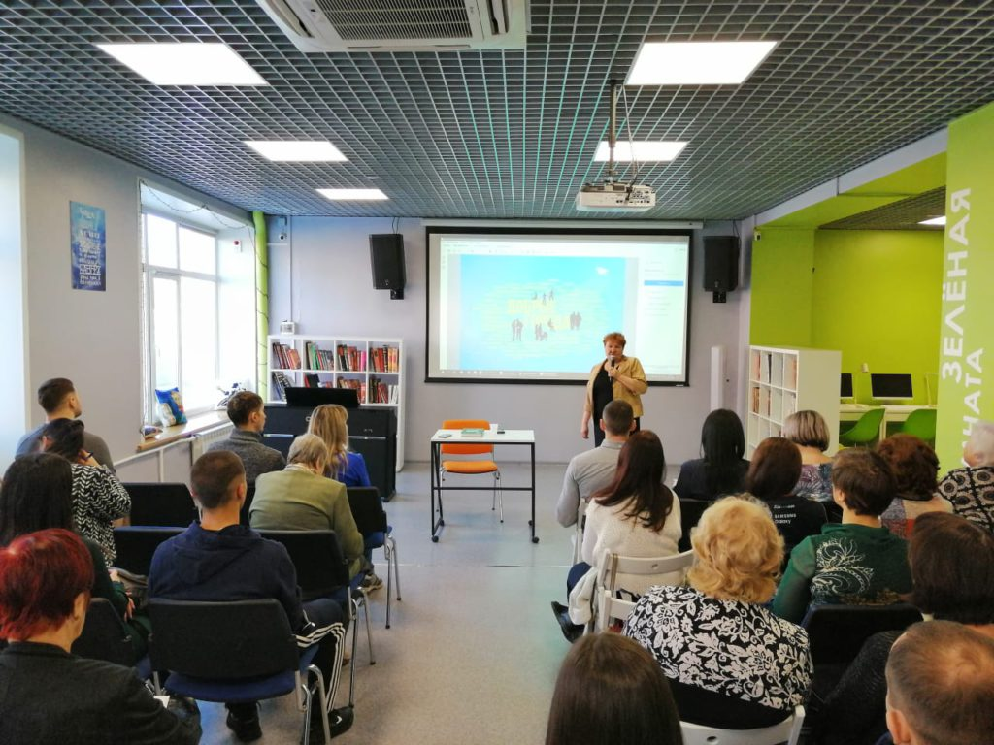
26 февраля 2019 года с 10.00 до 13.00 в молодёжной библиотеке им. А.П. Чехова (г. Благовещенск, ул. Комсомольская, 3) прошел семинар-практикум «Привлечение ресурсов для успешной работы и развития НКО. Технология объединения сообщества и его ресурсов через организацию благотворительного фестиваля для горожан «Добрый город» (теория и практика проведения).
Казакова Марина Викторовна, тренер-консультант в некоммерческом секторе с 1994 года, автор тренингов по социальному проектированию, социальному маркетингу, управлению проектами, развитию услуг некоммерческих организаций, фандрайзингу, поделилась наработками амурскими активистами.
Сегодня посетили семинар, организованный вами, в котором рассказывали о возможностях проведения в нашем городе благотворительного фестиваля «Добрые города». В случае, если данное мероприятие будет организовано, мы будем рады поддержать данную инициативу и поучаствовать в фестивале. Со своей стороны готовы предложить мероприятия из своего направления работы (розыгрыш билетов на мероприятия, возможно мастер класс от артистов одного из коллективов), формат обсудим. В общем, будем рады помочь сделать город чуточку добрее — поделился впечатлениями и планами Алексей Говоров, АНО «Культура 28»

Стартовал прием заявок на второй конкурс 2020 года Фонда президентских грантов

Начался прием проектов на второй конкурс 2020 года от Фонда президентских грантов.
К участию в конкурсе приглашаются некоммерческие организации всех регионов страны. И амурчан там тоже ждут!
Заявки принимаются с 26 февраля до 31 марта. При этом Фонд президентских грантов рекомендует заявителям подать свой проект не позднее 24 марта. В этом случае у участников конкурса останется время на устранение возможных технических ошибок, если они будут допущены при заполнении и подаче заявки.
Итоги второго конкурса будут подведены до 15 июня.
Стартовать поддержанные проекты смогут с 1 июля 2020 года.
Кстати, очень важно!
Мы готовы вам помочь
Ближайший кустовой семинар по подготовке заявки в ФПГ РЦ НКО проведёт в г.Благовещенск, 10 марта 2020 года, в 10.00, Точка кипения. Присылайте заявки на участие в семинаре на нашу электронную почту: nko28@mail.ru

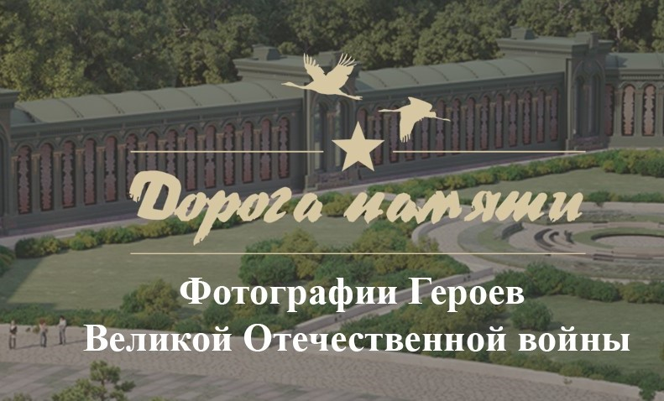
«Сохраним родные лица Победы!»

Проект «Дорога памяти» реализуется Министерством обороны Российской Федерации в рамках утвержденного Президентом РФ перечня поручений по совершенствованию мер, направленных на увековечение памяти погибших при защите Отечества.
«Дорога памяти» — это общедоступная единая база данных о каждом участнике Великой Отечественной войны.
Свое продолжение «Дорога памяти» найдет в виде крупнейшего памятника с именами и портретами героев Великой Отечественной войны на территории военно-патриотического парка культуры и отдыха «Патриот», где строится Главный храм Вооруженных Сил России.
Для того, чтобы фотографии и данные об участниках Великой Отечественной войны попали в экспозицию мультимедийного музея, необходимо загрузить информационные материалы о них на сайт https://foto.pamyat-naroda.ru/hero.

Игра-лаборатория «Свежий взгляд» помогла амурским общественникам взглянуть на развитие детского спорта на местах по-иному

«Теперь, как нам кажется, мы разобрались в социальном проектировании и увидели для себя другие возможности, подходы, идеи», — поделились впечатлениями участники игры-лаборатории «Свежий взгляд».
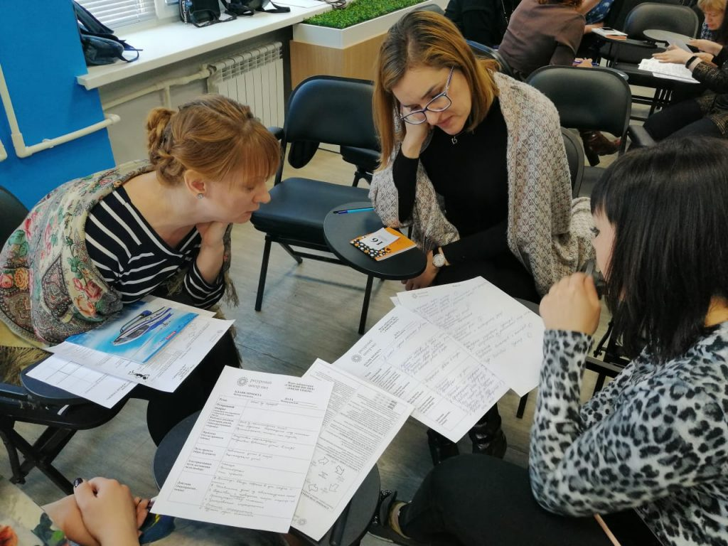
Необычное мероприятие прошло в «Точке кипения-Благовещенск» 28 февраля 2020 года. Участники игры-лаборатории «Свежий взгляд» — представители амурских некоммерческих организаций, муниципальные служащие и просто неравнодушные к детскому спорту люди со всей области — смогли попробовать себя не только в роли создателей социальных проектов, но и почувствовать себя в роли эксперта. Постоянная ротация в рамках игры помогала увидеть проект со стороны, научиться видеть важные составляющие, понять, что такое «социальная значимость», «целевая аудитория» и как нужно излагать свои идеи, чтобы их ценность смог почувствовать даже незнакомый с конкретной ситуацией эксперт.

«Конкурс «Добрый лед» направлен на развитие детского хоккея в малых городах и сельской местности, — рассказала руководитель Ресурсного центра поддержки НКО при Общественной палате Амурской области Юлия Гергардт. Она непосредственно координировали проведение игры-лаборатории. — вовлечение в спорт детей, находящихся в трудной жизненной ситуации или социально-опасном положении, из неполных или многодетных семей, детей с ограниченными возможностями здоровья, а также повышение профессионального уровня тренерского состава актуально для многих районов нашей области. Мы надеемся, что наше мероприятие сегодня сподвигнет участников не только на создание проектов и повышения уровня участия области в грантовом конкурсе по поддержке инициатив в области развития детского хоккея «Добрый лед» (https://www.dobroled.ru/content/startoval-konkurs-DL), но и откроет им новые горизонты, научит смотреть на проекты шире и даст новый импульс к появлению новых идей для развития территорий».

Регламентные мероприятия
в феврале 2020 года

- 7 февраля 2020 года состоялось заседание совета Общественной палаты Амурской области методом опроса;
- 11 февраля 2020 года состоялось заседание рабочей группы по вопросам реализации проекта «Карта проблем Амурской области»;
- 14 февраля 2020 года состоялось заседание рабочей группы по вопросам проведения мониторинга качества питания школьников младшего возраста;
- 18 февраля 2020 года состоялось заседание совета Общественной палаты Амурской области методом опроса;
- 25 февраля 2020 года состоялось заседание совета Общественной палаты Амурской области методом опроса;
- 26 февраля 2020 года состоялось заседание совета Общественной палаты Амурской области.

Использование ресурсов Общественной палаты Амурской области инициативными гражданами и общественными организациями
в феврале 2020 года

Дата | Время | Мероприятие | Координатор
Зал заседаний № 112
14 февраля | 11:30 | Центр капитального ремонта
15 февраля | 14:00 | Заседание рабочей группы | Стельмахова Н.В.
22 февраля | 14:30 | Заседание рабочей группы | Стельмахова Н.В.
19 февраля | 16:00 | Заседание ОС НОК при министерстве культуры и национальной политики АО | Киселева И.А.

Обзор СМИ о деятельности Общественной палаты Амурской области
за февраль 2020 года

Дата публикации | Наименование СМИ | ФИО автора, название статьи
25.02.2020 г. | www.amur.info | В г.Благовещенске будет проведен мониторинг зоозащитных организаций
26.02.2020 г. | ГТРК "Амур" | В г.Благовещенске специальная комиссия проведет мониторинг зоозащитных организаций

